附件

福建省建筑垃圾资源化利用
技术指南

福建省住房和城乡建设厅

2026年 10 月

前 言
为推进全省建筑垃圾资源化利用工作，提高建筑垃圾资源化利用水平，根据《关于加快推进建筑垃圾资源化利用的指导意见》（闽政办〔2023〕15号）和《福建省住房和城乡建设厅等11部门关于进一步加强建筑垃圾消纳和资源化利用全链条管理的意见》（闽建建〔2026〕7号）要求，福建省住房和城乡建设厅组织编制了《福建省建筑垃圾资源化利用技术指南》（以下简称“指南”），供有关部门和单位参考使用。
本指南在编制过程中，编制组进行了深入的调查研究，总结了近年来建筑垃圾资源化利用实践经验，融合了国家、福建省对建筑垃圾资源化利用的有关要求，参考了国内相关标准形成。
本指南共分11章，主要内容包括：1范围；2术语和定义；3总则；4产生源管理；5分类运输与转运调配；6规划布局与厂（场）址选择；7资源化处理；8资源化利用；9再生产品应用；10处置；11环境保护、劳动安全与职业卫生。
本指南由福建省住房和城乡建设厅负责管理，由中城院(北京)环境科技股份有限公司等单位负责具体技术内容解释。在执行过程中如有意见和建议，请函告福建省住房和城乡建设厅工程建设管理处（地址：福州市北大路242号，邮编：350001），供今后修订时参考。
本指南编制单位：中城院(北京)环境科技股份有限公司、福建省建筑科学研究院有限责任公司。
本指南主要起草人：周鸿、雷秀美、潘士英、黄开有、游凯、张蔚、黄邦焰、黄继城、徐国宾、陈锋、郭祥信
本指南主要审査人：罗素蓉、熊增明、张良、陈景翔、孙锦榕

目 录

1 范围 1
2 术语和定义 2
3 总则 4
4 产生源管理 5
5 分类运输与转运调配 12
6 规划布局与厂（场）址选择 16
7 资源化处理 19
8 资源化利用 32
9 再生产品应用 37
10 处置 42
11 环境保护、劳动安全与职业卫生 49
附录A 移动式处理工艺和固定式处理工艺流程 53
附录B 建构筑物拆除垃圾处理工艺流程 54
附录C 路面材料拆除垃圾处理工艺流程 55
附录D 装修垃圾资源化处理工艺流程 56
附录E 再生骨料混凝土资源化利用工艺流程 58
附录F 再生砂浆资源化利用工艺流程 59
附录G 再生砖、砌块资源化利用工艺流程 60
附录H 道路用再生无机混合料资源化利用工艺流程 61
本指南用词说明 62
引用标准名录 63

福建省建筑垃圾资源化利用技术指南

范围
1.1为贯彻执行国家有关建筑垃圾处理及资源化利用的法律法规和政策，促进福建省建筑垃圾的减量化、资源化、无害化，推动建筑垃圾的资源化利用，规范再生产品的应用，做到技术先进、安全适用，制定本指南。
1.2本指南适用于建筑垃圾的来源与收集、分类运输、转运调配、资源化处理、资源化利用、再生产品应用、处置等过程的技术要求。在产生建筑垃圾过程中可能伴随产生的少量生活废物、医疗废物、危险废物以及损毁的文物建筑残件等不包括在本指南范围内。

术语和定义
下列术语和定义适用于本文件。

工程渣土 engineering sediment
各类建筑物、构筑物、管网等基础开挖过程中产生的弃土。

工程泥浆 engineering mud
钻孔桩基施工、地下连续墙施工、泥水盾构施工、水平定向钻及泥水顶管等施工产生的泥浆。

工程垃圾 engineering waste
各类建筑物、构筑物等建设过程中产生的除工程泥浆、工程渣土之外的弃料。

拆除垃圾 demolition waste
各类建筑物、构筑物等拆除过程中产生的弃料。

装修垃圾 decoration waste
装饰装修房屋过程中产生的废弃物。

建筑垃圾 construction and demolition waste
工程渣土、工程泥浆、工程垃圾、拆除垃圾和装修垃圾等的总称。包括新建、扩建、改建和拆除各类建筑物、构筑物、管网等以及居民装饰装修房屋过程中所产生的弃土、弃料及其他废弃物，不包括经检验、鉴定为危险废物的建筑垃圾。

分类运输 classified transportation
建筑垃圾按工程渣土、工程泥浆、工程垃圾、拆除垃圾和装修垃圾进行分类装载及运输的过程。

建筑垃圾资源化利用 construction and demolition waste reuse and recycling
选用建筑垃圾为原料，利用技术方法将其中有价值物质进行回收利用或经过加工形成再生产品或再生材料。

预处理 construction and demolition waste pretreatment
进入资源化处理机械生产线之前，利用一定的人工和机械设备，将建筑垃圾中的干扰物进行预先分拣，以及通过机械设备将大块物料调整到既定尺寸的过程。

再生产品 recycled products
以建筑垃圾为主要原料，经加工制成的建筑材料和制品，包括再生材料和再生制品。

处置 construction waste disposal
利用堆填、填埋和焚烧方式对建筑垃圾中无法再回收利用的组分进行处理。

轻质可燃物 combustible construction and demolition waste
建筑垃圾中无法再回收利用、干基低位热值不低于4000kJ/kg的木材、塑料、织物、纸屑及其他类混合物等轻质可燃物。其鉴别可参照《生活垃圾采样和分析方法》CJ/T 313进行抽样检测。

垃圾衍生燃料 refuse derived fuel
把垃圾进行固体燃料化，加工成热值更高、更稳定的固体燃料。

总则

建筑垃圾管理与处理应遵守“减量化、资源化和无害化”原则。

建筑垃圾资源化利用和处理处置设施建设要与土地利用总体规划、城市规划、循环经济规划、旧城改造、工业园区和城市新区建设等结合，科学规划，兼顾近期和远期衔接，合理利用土地。

建筑垃圾收集、运输、处理处置设施的建设应纳入当地环境卫生设施专项规划，大中型城市宜编制建筑垃圾管理和资源化利用及处理处置规划。

应建立覆盖建筑垃圾"产生-分类-运输-处理-利用-产品应用"全生命周期的信息化监管体系。产生单位（含个人）、运输单位、处理处置单位、使用单位等纳入统一的“建筑垃圾全过程管理云平台”进行管理，实现上传关键数据（如建筑垃圾种类、数量、流向、再生产品产量及去向），为建筑垃圾的精准溯源、资源化率核算及规范化管理提供技术支撑。省住房和城乡建设厅应牵头制定“建筑垃圾全过程管理云平台”数据接入标准与管理规范。产生、运输、处置、利用单位须按规范实时、准确上传关键数据。各级管理部门应将平台数据作为监督执法、资源化率核算和政策激励的重要依据。

已污染的有毒、有害建筑垃圾，应按国家相关规定分类收集，单独运输和处置。

产生源管理

建筑垃圾收集、运输、处理处置应实行分类收集、分类运输、分类处理处置，并应符合现行行业标准《建筑垃圾处理技术标准》CJJ/T 134的有关规定。

一般规定

建筑垃圾产生单位应根据建筑垃圾种类和资源化利用属性对其分类收集、分类存放。

新建、改/扩建房屋建筑和市政基础设施等工程施工前，施工单位应制定建筑垃圾分类收集方案。方案内容应包括建筑垃圾类别分析、数量预测、收集设施配置、分类处置及运输、就地资源化利用及安全环保等内容。收集设施配置应符合以下要求：
1 工程施工单位应在工程施工围挡内设置建筑垃圾收集设施和场地。
2 工程垃圾、拆除垃圾等堆放场地宜具备3天以上临时贮存能力。
3 建筑垃圾收集点应按所分类别分别配置收集设施，并设置明显清晰的指示牌便于标识。
4 无机非金属类建筑垃圾量较大，需采用铲车装卸时，堆放场地应留有宽阔场地以便于铲车作业。
5 建筑垃圾收集点及堆放场地周边应采取喷淋、覆盖等防尘措施，避免二次污染。
6 有机类建筑垃圾如木材、纸类、塑料等堆放区域应采取防雨、防火措施。

建设工地（含新建和改建）、拆除工地和装修工地中的危险废物，如矿物油（卷扬机和车辆产生的）、废日光灯管、废油漆渣，废有机溶剂等，应进行分类收集，并由具备运输危险废物资质的运输企业运往具备处理资质的单位进行处理。施工现场应设置符合《危险废物贮存污染控制标准》（GB 18597）要求的专用危险废物暂存区，设置醒目标识，建立存放台账，并按规定委托有资质单位进行运输和处置，执行危险废物转移联单制度。

工程垃圾、拆除垃圾和装修垃圾宜根据材料性质和组分进行一级分类和二级分类，其中一级分类分为四类：无机非金属类、金属类、有机类和混合类，二级分类明细详见表4.1-1。分类后的建筑垃圾宜进行以下管理：
1 无机非金属类建筑垃圾宜设置相应的堆放点，优先通过现场处置进行现场循环利用，如砖瓦、砂石和混凝土等宜在现场直接回用或作为填料、基层等使用。对现场无法处置的建筑垃圾，经无害化处置后应运往指定的场外场所进行回收再生利用。
2 金属类建筑垃圾宜进行单独堆放，以便于金属类垃圾的资源回收与再利用，避免混合堆放对其他可资源化垃圾的污染与对周边环境造成污染。现场堆放场地还应满足以下条件：
1）金属类堆放场地宜设定单独收纳的场地或容器便于分类，露天堆放场地应实行地面硬化。
2）收集容器或堆放厂房应配备盖子或采取有效的封闭措施。
3 有机类建筑垃圾中的木材应设置相应的堆放点，能在现场进行再利用的木材，宜直接用于施工现场，如木质模板可用作二次结构、木枋可接长处理后再利用；无法现场利用的木材应运输至场外进行回收处理。
4 有机类建筑垃圾中的塑料应设置相应的堆放点，可回收的塑料应进行分类后集中运输至场外进行回收处理；不可回收的塑料应纳入生活垃圾或一般工业固体废物管理体系，清运至指定的消纳场所或垃圾处理厂进行无害化处置。
5 钢筋混凝土构件建筑垃圾宜采用移动式处理设备经破碎、分离后分别堆放，破碎、分离过程中宜设置围挡并采取防扬尘措施。无相关处理设备时，可运输至场外采用固定式处理设备进行处理。

表4.1-1 工程垃圾、拆除垃圾、装修垃圾分类明细表
一级分类 | 二级分类
无机非金属类 | 混凝土、块状混凝土
无机非金属类 | 水泥制品
无机非金属类 | 砂石、石材
无机非金属类 | 砖瓦、砌块
无机非金属类 | 轻型墙体材料
无机非金属类 | 砂浆
无机非金属类 | 陶瓷
无机非金属类 | 玻璃
无机非金属类 | 石膏
金属类 | 钢、铁类
金属类 | 铜
金属类 | 铝
金属类 | 其他合金类
有机类 | 竹木类
有机类 | 塑料类
有机类 | 纸类
有机类 | 织物类
混合类 | 无法在现场分类的无机非金属、金属、有机类垃圾的混合物，包含小颗粒、粉末混合物等。

建设工地

工程渣土
建设工程施工单位可按下列要求对工程渣土进行管理：
1 宜结合工程渣土的性质、资源化途径和市场需求制定分类收集管理方案。
2 工程渣土应遵循场地内自平衡或就近平衡、减少外运的原则，优先在其产生工地用于回填处理，回填剩余工程渣土宜就近寻找回填工地，无法找到回填工地的工程渣土，应运往建筑垃圾调配转运场。
3 工程渣土收集时，表层耕植土不应和其他土类混合，工程场地的表层耕植土应优先用于园林绿化。
4 工程渣土收集时应结合土方回填对土质的要求及场地布置情况，提前规划现场渣土暂时堆放场地。堆放场地的管理应满足以下要求：
1）工程渣土以外的生活垃圾、工业垃圾、危险废物等其他垃圾不应混入工程渣土堆放场地。
2）施工单位应在施工现场设置管理人员，施工现场应按照要求设置封闭围挡，对裸地进行覆盖，超过三个月及以上的应当采取绿化或固化等措施，以确保堆体的安全稳定。
5 可根据建设工地场地条件确定是否设置工程渣土堆放场地，无法设置工程渣土堆放场地的施工单位应组织好工程开挖和渣土回填、运输的匹配，防止工程渣土对建设工地造成污染。
6 工程渣土中混入砖、石、混凝土，施工现场若具备条件，宜现场进行筛分，将渣土与砖、石、混凝土分离后收集。

工程泥浆
建设工程施工单位可按下列要求对工程泥浆进行管理：
1 宜结合工程泥浆的性质、场地条件、终端处置方式、环境承载能力及当地经济、技术水平制定分类收集方案。
2 工程泥浆的分类收集应做到减量化、稳定化、无害化。
3 工程泥浆应通过工程现场设置的收集池或封闭容器收集，收集池宜采用不透水、可周转的材料制作。
4 现场设置工程泥浆暂存设施时不应对环境产生污染，并应采取可靠措施防止设施漏水、漏浆。
5 工程泥浆宜在产生源头脱水后收集，可采用机械脱水、化学沉淀、自然沉淀、自然晾晒等单一或多种方式组合进行脱水。工程泥浆脱水方式可按下列原则选择：
1）泥浆产生量大，施工场地受限时，可采用机械脱水。
2）在场地面积、环境、安全等允许的条件下，可采用自然沉淀的方式进行减量。
3）若场地面积足够大，且泥浆含水率较低、能够进行摊铺，可采用自然晾晒的方式干化。若场地有限，且现场有足够的较干的工程渣土，可将其与工程泥浆进行混合以减少工程泥浆中的含水率。
4）未经脱水处理含水率高的工程泥浆，直接外运应采用专用的灌装车辆或船运，防止运输中漏浆。当工程泥浆量少，或场地较小等不具备脱水处理条件时方可直接外运。
6 工程泥浆应优先就地利用。经脱水处理后含水率达标可进行场内回填，或与开挖的较干泥土混合后回填，也可作建设完毕后的预留园林绿化土。

工程垃圾
建设工程施工单位可按下列要求对工程垃圾进行管理：
1 应按照工程垃圾资源化利用属性，制定工程垃圾分类收集方案。
2 工程垃圾可按表4.1-1进行分类。
3 施工现场对工程垃圾首先应做到一级分类，场地允许时宜进行二级分类。
4 工程垃圾在施工现场内的转运可采用铲车、垃圾清扫车等水平设施或密闭通道、电梯等垂直设施。
5 大型拆除工程施工现场内可设置用于工程垃圾初次分拣的专用场地和设施。

拆除工地和装修工地

拆除垃圾
拆除工程施工单位可按下列要求对拆除工地中产生的拆除垃圾进行管理：
1 应制定实施合理的分类拆除施工方案，保证拆除垃圾的分类收集高效、安全和有序。
2 拆除垃圾可按表4.1-1进行分类。
3 拆除砖、瓦等建筑材料时，在工期允许的情况下，建议采用人工、小型设备等易保持材料完整性的拆除方式，以利于建筑材料的重复利用。
4 拆除施工单位在拆除现场应首先对拆除垃圾进行一级分类，场地充足、工期允许时可进行二级分类。
5 拆除施工现场拆除的混凝土梁、柱、楼板构件或其他预制件等大尺寸垃圾较多时，可配置移动式破碎设备对其进行破碎筛分后按不同粒径进行收集。
6 拆除工程实施前已明确拆除垃圾资源化利用去向的，拆除工地可设置拆除垃圾预处理系统，对拆除垃圾预处理后直接运往资源化利用厂。

装修垃圾
装修工程施工单位可按下列要求对装修工地中产生的装修垃圾进行管理：
1 宜结合当地废物回收和资源化利用企业情况制定装修垃圾分类收集方案。
2 装修垃圾可按表4.1-1进行分类。
3 装修垃圾分类收集时不应混入危险废物、大件垃圾、生活垃圾等。
4 居民装修垃圾的分类收集应按当地管理要求执行。各地应结合垃圾分类，在居民小区设置装修垃圾专用分类收集点，提供分类指引。鼓励推行装修垃圾定点投放、预约收运模式。物业服务人应履行分类投放管理责任人义务。
5 装修现场应至少达到一级分类。可根据实际，在一级分类的基础上实现二级分类。
6 装修垃圾宜袋装后存放。
7 装修垃圾产生现场，可设置移动箱或临时堆放点；采用移动箱收集时，应至少根据一级分类要求设置多个移动箱；采用临时堆放点收集时，临时堆放点应按照一级分类要求设置独立的存放区域。
8 移动箱应全封闭并可人工开启投放窗口，且应具有防雨淋和防扬尘的功能。
9 无封闭或遮盖条件的临时堆放点，堆放场地应硬化，并设置导排水设施，水应排入污水管网。
10 应及时转运装修垃圾，以免因过量堆放存在环境和安全隐患。

分类运输与转运调配

分类运输

一般规定
1 建筑垃圾的运输应按收集情况进行分类运输，严禁混装。
2 建筑垃圾应由已核准从事建筑垃圾运输的单位进行运输，宜使用建筑垃圾全过程管理云平台，防止运输单位随意运输、倾倒建筑垃圾。运输单位的运输资质、运输工具（车辆、船舶等）应符合国家、行业及地方的相关规定。
3 建筑垃圾的运输应在起点由产生建筑垃圾的单位、终点由处理处置建筑垃圾的单位分别确认、复核运输车辆号牌和实际装载量。在产生、运输、处理处置建筑垃圾的单位以及管理部门之间宜采用多联单制度。
4 建设、拆除、装修等工程工地出入口宜安装视频监控设备，实行监控运输车辆，并应设置车辆冲洗设施，配备专人清洗车辆。

运输工具
1 建筑垃圾运输应采取密闭方式。工程泥浆陆上运输应采用密闭式罐车，水上运输应采用密闭分隔仓；其他建筑垃圾陆路上运输宜采用密闭厢式货车，水上运输宜采用集装箱；采用散装运输车时，散装运输车表面应进行有效遮盖，不得裸露和散落。
2 运输车辆车厢盖和集装箱盖宜采用机械密闭装置，开启、关闭动作应平稳灵活，车厢和集装箱底部宜采取防渗漏措施。
3 运输车辆、船舶应容貌整洁、标识齐全。车厢、集装箱、车辆底盘、车轮、船舶无大块泥沙等附着物；运输工具外观应无明显凹陷和变形，陈旧、破损的运输工具应及时清洗、修复、更换。
4 运输车辆、船舶应配备和使用定位系统，借助建筑垃圾信息化管理平台实时上传车辆、船舶运输动态，如实记录建筑垃圾的种类、数量和流向等情况。

装载运输
1 使用车辆装载建筑垃圾时，建筑垃圾应均匀分布于车厢内，不偏载、不集重，装载量应在运输车辆额定载重量和有效容积内，装载高度最高点应低于车厢栏板高度0.15m以上。
2 使用船舶装载建筑垃圾时，应有船员指导装卸工人按船舶部位及顺序装舱，堆码整齐，装载量应在运输船舶额定载重量和有效容积内。
3 建筑垃圾装载完毕后，应检查车辆、船舶锁紧装置，做到锁紧装置关闭到位，保证锁紧有效、可靠。
4 运输车辆、船舶应按规定速度、时间、路线、地点清运建筑垃圾，不应超范围清运，并按要求上传运输数据。

转运调配

挖槽土不能马上回填或回填后富余量过大的城市可建设转运调配场。

转运调配场的设计建设可以简化，但下列设施需要设置：
1 封闭管理所需的围墙；
2 厂内道路。路面宜为沥青路面或混凝土路面，在有效控制扬尘的条件下，也可采用泥结碎石路面，不宜采用土路；
3 用于洒水降尘的供水系统；
4 供电系统及道路和堆填作业区照明系统；
5 堆放区四周挡土墙；
6 排水沟及其配套沉砂池；
7 维修用房（根据需要）；
8 管理用房。

转运调配场可配置以下设备：
1 汽车衡（需要时）；
2 推土机；
3 挖掘机；
4 压实机（可用推土机代替）；
5 装载机（需要时）；
6 排水泵；
7 雾化喷水车；
8 车辆维修设备（实施社会化服务的可以不配备）；

转运调配场运行操作与管理可参考下列条款进行：
1 转运调配场可优先接纳挖槽土和适宜回填但不适宜资源化利用的建筑垃圾。
2 在建筑垃圾资源化处理和填埋处置设施未建成之前，可资源化利用和需填埋处置的建筑垃圾可以进入转运调配场堆放，但挖槽土、可资源化利用的建筑垃圾和需填埋处置的建筑垃圾应单独堆放，不可混合。
3 建筑垃圾堆放高度应符合《建筑垃圾处理技术标准》CJJ/T 134的有关规定。

鼓励并逐步推行利用“建筑垃圾全过程管理云平台”进行高效的转运与供需调配。工程建设单位、拆迁单位等产生方可实时在平台发布待转运建筑垃圾的种类、数量、位置及可供时间；资源化处理厂、固定消纳场、工程回填点等受纳方可在平台发布需求信息、消纳能力与位置。平台应具备智能匹配、信息推送与在线确认功能，实现区域内建筑垃圾供需信息的精准对接与快速调配，减少车辆空驶，提高资源化利用效率。

规划布局与厂（场）址选择

规划布局

建议各县（县级市）编制全县域建筑垃圾收集运输和转运调配专项规划，对各乡镇和街道的建筑垃圾收集、运输和转运调配设备设施和作业进行统筹规划和管理。

建筑垃圾收集运输和转运调配专项规划可根据县域内工程建设现状和发展规划分析预测建筑垃圾产生量、种类和分布规律，并对建筑垃圾收集运输和转运调配设施和设备需求进行预测，在此基础上提出近、中、远期建筑垃圾收集运输、转运调配设施建设布局和设备配置方案。

转运调配设施宜优先设置在土地价值低的低洼地，并考虑二次开挖运出做回填土的便利性。

建议各地级市统一编制全市域建筑垃圾资源化利用和处理处置设施专项规划，在地级市市域范围内对各县（县级市）建筑垃圾资源化利用和处理处置设施统筹布局。

建筑垃圾资源化利用和处理处置设施专项规划可根据全市建筑垃圾产生现状和预测，结合各区县（县级市）建筑垃圾收集运输和转运调配规划方案，提出近、中、远期设施布局方案。

建议对建成区重点区域实施装修垃圾收集设施的统一规划布点，其规划布点可遵循以下原则：
1 尽可能设置在居民活动少的位置；
2 垃圾运输车易于装车和进出的位置；
3 规划设施占地面积尽可能满足分类投放和存放的需求；

对于规划区，建议将装修垃圾收集设施布点纳入区域性详细规划中。

建筑垃圾资源化利用和处理处置设施的布局可遵守下列原则：
1 资源化处理设施应尽可能靠近资源化产品接纳量大的用户布设或靠近可资源化建筑垃圾产生集中的地方布设；
2 建筑垃圾填埋处置设施宜作为资源化利用剩余惰性物的最终处置设施在地级市全市域内统筹规划、区域共享；
3 建筑垃圾资源化剩余可燃物宜进入现有垃圾焚烧设施处理，不宜专门规划焚烧设施或进行填埋处置。

厂（场）址选择

在进行厂（场）址选择时，应符合《建筑垃圾处理技术标准》CJJ/T 134和《建筑废弃物再生工厂设计标准》GB 51322等国家现行有关标准的规定。

厂（场）址选择应依照服务区域、运输距离、土地利用条件、交通设施及公众意见等因素综合考虑。

厂（场）址选择应对建设规模、土地性质、供电、给水和排水条件、环境保护要求及后端资源化协作等因素进行综合比较后确定。

建设规模及用地指标

建筑垃圾处理工程规模应根据该工程服务区域的建筑垃圾现状产生量及预测产生量，结合服务区域经济性、技术可行性和可靠性等因素确定，且应符合环境卫生专业规划或垃圾处理设施规划。

建筑垃圾产生量宜按工程渣土、工程泥浆、工程垃圾、拆除垃圾和装修垃圾分类统计，无统计数据时，可采用《建筑垃圾处理技术标准》CJJ/T 134中的计算方法进行估算。

转运调配、资源化利用、填埋处置工程规模分类参考表6.3-1。建筑垃圾资源化利用设施用地面积应满足物料储存堆放、处理工艺的要求，并应符合表6.3-1的规定。

表6.3-1建筑垃圾资源化利用设施建设规模分类及用地指标
类型 | 日处理能力（t/d） | 用地指标（万m²）
Ⅰ | ≥5000 | 15~18
Ⅱ | ≥3000,<5000 | 10.5~15
Ⅲ | ≥1000,<3000 | 4~10.5
Ⅳ | ≥500,<1000 | 2.25~4
Ⅴ | <500 | <2.25

资源化处理

一般规定

建筑垃圾资源化处理宜采用低碳、节能、环保、高效的技术装备，并宜设置环境质量监测系统设施、视频监控设施、设备生产运行在线监控系统设施、计量统计在线传输系统等。

建筑垃圾资源化处理过程产生的无利用价值的惰性物、含粉尘废气、生产废水等，宜根据环保排放要求，选择适宜的处理技术。分选出的危险废弃物属于国家危险废物名录内的宜于厂（场）内指定区域集中暂存，由有资质的企业统一运输、处置。

处理工艺选择

处理工艺选择原则
1 建筑垃圾资源化处理可采用就地利用、分散处理、集中处理等模式。采用就地利用、分散处理模式的建筑垃圾资源化处理项目，符合国家及地方相关免于环境影响评价管理规定的，可依法依规免于办理环评手续。并宜符合下列要求：
1）采用就地利用、分散处理模式时，应制定并落实粉尘、噪音、污水等污染防治方案，采取有效的围挡、覆盖、喷淋、降噪及废水收集处理等措施，确保符合环境保护要求，并接受相关主管部门的监督指导。
2）建筑垃圾直接或经处理后形成再生填料，可在有填料需求的工程现场就地利用。旧水泥混凝土路面、水泥稳定碎石及石灰粉煤灰碎石基层可考虑进行高附加值利用。
3）场地条件允许且噪声、扬尘等满足环境保护要求时，建筑垃圾可在工地现场或转运调配场采用移动式设备处理后加以利用。
4）无法就地利用和分散处理时，建筑垃圾可运输至合规的资源化处理厂集中处理，生产再生材料或再生产品。
2 工程渣土、工程泥浆、工程垃圾和拆除垃圾宜优先就地利用，装修垃圾宜采用集中处理模式进行资源化利用。
3 建筑垃圾资源化处理工艺，宜根据来源及成分，对设计规模、处理方案、再生产品方案进行综合比较，结合实际情况择优确定。

拆除垃圾处理

拆除垃圾资源化处理模式及工艺选择
1 在现场作业条件允许情况下，拆除垃圾应优先采用就地资源化处理模式。
2 移动式处理方式主要包括移动式（履带式和轮胎式）和模块式，所选用的主要设备应至少包含移动式重筛、移动式破碎机、移动式产品筛等。移动式处理模式工艺流程可参考附录A。
3 当拆除现场不具备基本作业条件时，拆除垃圾应采用集中收运、集中处理模式，处理工艺可选择固定式处理工艺，并应于封闭式车间内进行作业。
4 相比于移动式处理工艺，固定式处理工艺生产线应设置完备的除尘、降尘设施。生产线应采用多级筛分和破碎工艺，包括给料、破碎、筛分、分选、输送等系统，各系统能力要相互协调并与设计处置能力相匹配。固定式处理模式工艺流程可参考附录A。

拆除垃圾处理工艺流程
1 建构筑物拆除垃圾处理工艺流程
建构筑物拆除垃圾处理的总体工艺流程为：给料→破碎→筛分→分选→输送→骨料整形（可选）→除尘抑尘。建构筑物拆除垃圾处理工艺流程可参考附录B。
2 路面材料拆除垃圾处理工艺流程
路面材料类拆除垃圾处理的总体工艺流程为：给料（预筛分）→破碎→筛分→新料烘干加热→新旧料热交换+拌和再生→除尘抑尘，路面材料类拆除垃圾处理工艺流程可参考附录C。

建构筑物拆除垃圾资源化处理技术要求
1 资源化处理工艺应根据进厂物料特性、资源化利用工艺、再生产品类型及出路等综合考虑确定，主要包括预处理、给料、破碎、筛分、分选、磨粉、输送、贮存、除尘降噪、废水处理等工序，各工序先后顺序宜根据原料与产品确定。
2 资源化处理前应对建筑垃圾进行预处理，包括分类、预湿及大块物料简单破碎。预处理宜符合下列要求：
1）设置预处理作业区，并配备大块废弃物破碎处理设施与人工分拣设施。
2）大块废弃物预破碎后，其尺寸不宜大于1m。
3）人工分拣设施应在拣选区设置，并配备人工分选作业平台、小型物料运输车或其他运输工具。
4）大块建筑垃圾的破碎设备，宜选用可移动式液压锤或液压剪。
3 给料系统宜设置预筛分工艺。设置预筛分工艺环节时，建筑垃圾原料应先经过预筛分设备。未设置预筛分工艺环节时，建筑垃圾原料可直接送至一级破碎设备。
4 破碎系统宜符合下列规定：
1）根据建筑垃圾原料特性与资源化利用产品对再生骨料的性能要求，合理制定破碎与筛分工艺组合，满足处理产能与效率、骨料粒度与粒形、平稳可靠、节能环保、安全、易维护检修等要求。
2）破碎工艺段宜设置检修平台和智能控制系统。破碎设备应具备可调节破碎出料尺寸功能，可多种破碎设备组合运用；
3）破碎设备宜采取防尘和降噪措施。防尘措施包括集尘罩、雾炮喷淋；降噪措施一般为下沉式、减震垫、隔音板。
5 筛分系统宜符合下列规定：
1）破碎工艺后端宜设置多次循环筛分工艺，实现“多筛分，少破碎”功能；
2）筛分设备宜采取防尘和降噪措施。防尘措施包括集尘罩、雾炮喷淋；降噪措施一般为下沉式、减震垫、隔音板。
6 分选系统宜符合下列规定：
1）分选系统宜满足建筑垃圾中渣土、废钢筋、轻质杂物、废木块、废轻质墙体材料等杂物的有效分离。
2）分选工艺宜以机械分选为主，人工分选为辅，宜采用智能分选工艺。根据原料纯净程度，可采用单级或多级串联方式，也可采用并联方式。
3）磁选工艺应有磁选分离装置，将钢筋、铁屑等金属物质分离。各级破碎后均可设置磁选系统，以充分回收铁质金属物质。
4）轻物质分选可采用风选或水选，将木材、塑料、纸片等轻物质分离。
5）当建筑垃圾中有不易破碎的大块轻质物料及金属时，应设置人工分选。
7 粉磨系统应根据再生产品的性能要求，并综合考虑整形、细度模数调整和砂粉分离等因素，确定其是否设置及工艺参数，设置时宜符合下列规定：
1）前端设置除铁、金属探测报警装置；
2）磨碎粒径在2mm～60mm之间；
3）产品粒径尺寸在0.1mm～0.3mm之间。
8 输送系统宜符合下列规定：
1）工艺各环节的物料输送应缩短距离，减少运输环节；
2）应充分考虑短时冲击负荷及废钢筋等杂物对输送设备的影响。
9 产品贮存宜符合下列规定：
1）产品应按不同类别、粒径分别存放于具备防混、防尘、防雨功能的专用仓储设施内。仓储设施结构应牢固、稳定，宜采用矩形分格仓形式，并保障布料均匀，防止颗粒离析；
2）处理过程产生的粉体应采用粉罐或筒仓封闭贮存回收利用，粉体回收系统应配备砂粉分离装置和粉尘收集系统。
10 防、除尘系统宜符合下列规定：
1）应加强排风，风量、吸尘罩及空气管路系统的设计应遵循低阻、大流量的原则；
2）易产生扬尘的重点工序应采用高效防尘设施，如物料落地处应采取有效抑尘措施，即设置集尘罩或采取局部封闭措施；
3）车间内应设计除尘设施，可采用布袋式除尘加静电除尘组合方式，除尘能力应和粉尘产生量相适应；
4）在负压除尘基础上，宜采用湿法降尘工艺，粉尘产生重点区域宜设置固定式或移动式喷淋系统。
11 作业场所噪声控制指标应符合现行国家标准《工业企业噪声控制设计规范》GB/T 50087的规定。
12 生产废水主要来自湿法工艺或水选工艺，如有应采用沉淀池处理污水，生产废水应循环利用。

路面材料类拆除垃圾资源化处理技术要求
1 路面材料类拆除垃圾包括沥青类和无机结合料类等。
2 沥青类拆除垃圾的资源化处理应符合现行标准《公路沥青路面再生技术规范》JTG/T 5521的规定，并符合下列要求：
1）沥青路面再生方式分为厂拌热再生、就地热再生、厂拌冷再生、就地冷再生和全深式冷再生；
2）不同来源和不同规格的沥青路面回收料宜分开堆放，应堆放在预先经过硬化处理且排水通畅的地面上，并应采取设置防雨罩棚等防水措施；
3）沥青混合料回收料和无机回收料宜分开再生利用；
4）材料目标配合比设计应在满足混合料技术标准和检验要求的基础上，确定矿料级配、最佳沥青用量等内容。
3 无机结合料类拆除垃圾路面材料的资源化处理应符合现行行业标准《道路用建筑垃圾再生骨料无机混合料》JC/T 2281的规定，并宜符合下列要求：
1）按照无机结合料的种类将建筑垃圾再生骨料无机混合料分为水泥稳定再生骨料无机混合料、石灰粉煤灰稳定再生骨料无机混合料和水泥粉煤灰稳定再生骨料无机混合料；
2）再生级配骨料分为I类、Ⅱ类。I类再生级配骨料可用于城镇道路路面的底基层以及主干路及以下道路的路面基层；Ⅱ类再生级配骨料可用于城镇道路路面的底基层以及次干路、支路及以下道路的路面基层。

装修垃圾处理

装修垃圾处理模式及工艺选择
1 装修垃圾应优先采用资源化处理模式，不得直接填埋处置。现阶段不具备资源化处理条件时，应设置临时堆放场所，待条件成熟时统一处理。
2 装修垃圾处理工艺选择应主要考虑因素有：收运范围内产量规模，资源化处理设施的后端出口配套情况、包含周边其他垃圾处理设施的建设情况（如垃圾焚烧厂、可回收物资源化处理厂、填埋场等），以及当地可回收垃圾的“收、运、处”一体化产业链完善程度。

装修垃圾处理技术要求
1 袋装装修垃圾应预先破袋，且袋内的固体废弃物残留率不应大于5%。
2 装修垃圾应进行轻质物重量比例组分分析。轻质物分选宜满足下列要求：
1）装修垃圾处理前应通过人工或机器人拣选、机械分选等方式拣选杂物；
2）装修垃圾处理过程应设置多级风选和筛分设备，分离轻质物；
3）装修垃圾处理后形成的再生骨料，当其轻物质含量不满足再生产品要求时，可选用风选或浮选等工艺予以分离。

装修垃圾资源化处理工艺流程
1 装修垃圾资源化处理的总体工艺流程可分为“先破后筛”和“先筛后破”两种。
2 “先破后筛”的装修垃圾资源化处理的工艺流程为：给料→分选→破碎→筛分→分选→输送→除尘抑尘。工艺流程示意可参考附录D。
3 “先筛后破”的装修垃圾资源化处理的工艺流程为：给料→分选→筛分→破碎→分选→输送→除尘抑尘。工艺流程示意可参考附录D。

工程垃圾处理
      - 工程垃圾应优先考虑就地资源化处理模式，在进行初步杂物分拣后，预处理方式宜参照拆除垃圾处理方式，可采用移动式处理工艺模式。
      - 现场不具备条件时，应采用集中收运、处理模式。资源化处理工艺选择应根据物料成分具体情况等因素确定，资源化处理技术要求可参照拆除垃圾、装修垃圾的处理技术要求。
      - 工程垃圾经过初步分类后，宜和拆除垃圾、装修垃圾协同处理。

工程渣土处理

工程渣土应优先考虑就地处理模式。现场不具备条件时，应采用集中收运、处理模式。

工程渣土处理技术要求
1 进入资源化处理设施内的工程渣土，应达到可溯源要求，并对来源地区地质构造、地理环境等条件进行资料收集及初步分析，掌握土样调研检测数据，重点了解含砂率及含水率等相关指标。
2 含砂率超过35%的工程渣土，进厂后必须进行资源化处理以回收砂石组分，剩余组分经处理后，应改善高含水率、高黏度、易流变、高持水性和低渗透系数等特性，改性后的物料含水率应小于40%，方可进行后续环节处置。
3 改性后物料的处置应遵循资源化优先原则。在满足相关产品标准的前提下，宜优先用于制备下列再生建材产品：
1）路基材料：如道路基层/底基层稳定土、路基回填料；
2）墙体与护砌材料：如非承重砌块、生态护坡砖、填充用骨料；
3）场地与基础工程材料：如场地平整用土、造地（复耕）用土、管槽回填土、绿化种植用土等。
项目规划与实施前，应结合当地产业政策、市场需求及工程条件，对上述资源化利用路径进行可行性论证。确受当地产业政策限制或无可行利用条件时，改性物料在确保其无侧限抗压强度、重金属浸出毒性等关键指标符合相关环保与安全要求后，方可用于堆填、覆盖土或进入填埋场处置。

工程泥浆处理

工程泥浆应优先考虑就地处理模式。现场不具备条件时，应采用集中收运、处理模式。

工程泥浆处理技术要求
1 考虑到各建筑工地施工管理方式存在较大差异，在进行工程泥浆处理前，必须做到溯源可查，掌握泥浆调研检测数据；根据后端资源化利用方式要求，选择是否进行砂石组分回收处理。
2 工程泥浆经预处理后，应着重控制含水率低于40%，物料黏度、流变性、持水性、渗透系数等核心指标得到改善后方可进行后续环节处置。
3 结合当地规划、环保等相关部门要求，改性后物料应优先考虑资源化利用方式，鼓励进行再生建材产品制备生产。确受当地产业政策限制或项目所在地无条件进行资源化利用时，应确保改性物料各力学指标符合相关要求，方可进行堆填或作为覆盖用土或进行填埋处置等。

计量与接收

计量
1 建筑垃圾物料进厂至再生产品出厂的各环节应配备计量装置，按进厂量和实际利用量分别计量和统计，并计算建筑垃圾资源化利用率，进厂建筑垃圾的资源化率不应低于95%。
2 建筑垃圾资源化处理厂内应设置汽车衡进行称重计量，计量房应设置在处理工程的交通入口处，并应具有良好的通视条件。
3 计量设施应具有称重、记录、打印与数据处理、传输功能，宜配置备用电源。
4 计量地磅应采用建筑垃圾车辆计量专用的动静态电子地磅，地磅规格宜按建筑垃圾车最大满载重量的1.3~1.7倍配置，称量精度不宜小于贸易计量Ⅲ级。
5 地磅应定期进行校核，保证获取数据的准确性。
6 地磅进车段的道路坡度不宜过大，宜设置为平坡直线段，地磅前方10m处宜设置减速装置。

接收
1 进入资源化处理厂的建筑垃圾应以废旧混凝土、碎砖瓦等无机类成分为主，进厂物料尺寸不宜大于lm，对于粒径大于1m的物料，应在厂区指定区域进行预破碎，符合要求后方可正式接收。
2 建筑垃圾进厂时，应进行初步查验和分类，并记录其来源、种类、数量等信息。不同种类、来源的建筑垃圾应指挥至指定的临时卸料区域或储存分区。
3 建筑垃圾原料卸料区域应独立设置，满足运输车辆安全、顺畅作业的要求，并宜根据场地条件设置车辆等候区。卸料作业应有专人管理。

厂（场）区建设

总体设计内容
1 建筑垃圾资源化处理设计建设应包括计量设施、预处理系统、资源化利用系统、原料及成品贮存系统、通风除尘系统、污水处理系统、厂区道路、地基处理、防洪等设备设施。
2 辅助设施构成应包括进厂（场）道路、供配电、给排水设施、生活和行政办公管理设施、设备维修、消防和安全卫生设施、车辆冲洗、通信、信息化及监控、应急设施（包括建筑垃圾临时存放、紧急照明）等。
3 竖向设计应结合原有地形，做到有利于雨污分流导排和减少土石方工程量，使土石方平衡。

总平面布置

总平面布置应遵循工艺流畅、物流短捷、安全环保的原则，按照功能进行合理分区。主体功能区宜包括出入口区、原料储存与预处理区、资源化利用（生产）区、成品贮存区、生产管理区、应急堆场以及道路与绿化等。

原料储存与预处理区的布置应符合下列规定：
1 应设置容量充足的原料堆场，其容量应与处理规模及来料波动性相匹配，场地应硬化并设置必要的排水与防尘抑尘设施。
2 堆场应根据建筑垃圾的来源与种类进行严格分区，分区之间宜设置挡墙或隔离带，并设置醒目标识。不同类别物料的储存应符合下列要求：
1）工程垃圾（拆除垃圾、施工垃圾）堆放区应采取有效的覆盖或围挡措施；
2）装饰装修垃圾应设置独立的封闭或半封闭式堆放设施。
3 物料堆放高度、边坡及堆间距离必须经过计算，满足堆场地基承载力、整体稳定性及安全生产的要求。
4 该区域应毗邻设置人工分拣区与初级破碎（预破碎）作业区，并配备相应的安全防护设施与作业设备。

厂（场）区道路
1 厂（场）区道路内主干道宽度不小于7m。
2 厂（场）区道路的设置，应满足交通运输、车载负荷、转运作业及消防的需求，并应与竖向设计、绿化及管理相协调。
3 道路的最小曲线半径、停车视距、会车视距、双车道路面加宽值等各指标应符合现行国家标准《厂矿道路设计规范》GBJ 22的有关规定。
4 路基的设计，应根据道路性质、使用要求、材料供应、自然条件等，结合施工方法和当地经验，提出技术先进、经济合理的设计，宜优先选择建筑垃圾填筑路基。设计的路基，应具有足够的强度和良好的稳定性。对影响路基强度和稳定性的地面水和地下水，必须采取相应的排水措施。
5 路面的设计应根据道路性质、使用要求、交通量及其组成、自然条件、材料供应、施工能力、养护条件等，结合路基进行综合设计。应具有足够的强度和良好的稳定性，其表面应平整密实和粗糙度适当。路面板厚计算，应以作用于道路上最大轴载为设计荷载，应适当考虑比轴载小的其他轴载的影响。
6 位于城市道路网规划范围内的进场道路设计，应按现行的有关城市道路的设计规范执行；位于公路网规划范围内的进场道路设计，应按现行的有关公路的设计规范执行。位于上述规划范围外的进场道路设计，宜根据汽车交通量参照现行国家标准《厂矿道路设计规范》GBJ 22中三级或三级以上的厂外道路标准设计。
7 进场道路的设计，宜做到沿线企业或居民共同使用，并兼顾地方运输需要。

绿化与防护
1 绿化布置应符合总平面布置和竖向设计要求，合理安排绿化用地。
2 绿化应结合当地的自然条件，选择适宜的植物。
3 绿化布置应与建筑群体、空间环境协调一致，宜形成层次丰富、环境优美的景观。

节能减排
1 应制定完善的节能管理体系，采取合理节能降耗减排措施。
2 总平面布置时，应优化生产现场布置和物流规划，缩短原料和成品输送距离。
3 各生产线应选用节能型生产工艺设备。
4 照明设备应符合《建筑照明设计标准》GB/T50034中的相关要求。
5 给排水设备宜符合《建筑给水排水与节水通用规范》GB 55020和《节水型生活用水器具》CJ/T 164中的相关要求。
6 空调系统的冷、热源机组能效均优于现行《公共建筑节能设计标准》GB 50189和《建筑节能与可再生能源利用通用规范》GB 55015的规定以及现行有关国家标准能效限定值的要求。

资源化利用

一般规定
1 建筑垃圾资源化利用应根据建筑垃圾种类与成分，因地制宜，分类利用，降低处置成本，提高利用率。土类建筑垃圾可作为制砖和道路工程等原料；废旧混凝土、碎砖瓦等宜作为再生建材用原料；废沥青宜作为再生沥青原料；废金属、废木材、废塑料、废纸张、废玻璃、废橡胶等，宜由相关专业企业作为原料直接利用或再生利用。
2 建筑垃圾资源化利用企业应配备充足的建筑垃圾原料及再生产品堆场。其厂区布置以建筑垃圾处理和资源化再生利用厂房为主体，并符合下列要求：
1）根据建筑垃圾日处理规模、再生产品产量及交通条件等因素，合理配置相应规模的处理及再生利用设备。
2）资源化利用宜选用节能、环保、高效的设备。
3）建筑垃圾处理系统、再生产品利用系统宜布置在封闭的厂房内，以减少扬尘污染。建筑垃圾再生产品利用系统应根据其工艺特点，配备相应环保设施，满足当地环保要求。
4）再生材料、再生制品宜根据产品种类、质量、规格等分类、分级存放，并及时采取防尘措施。
3 再生粉体可用于生产再生微粉。非活性再生微粉可作为再生填料，活性再生微粉宜用于制备矿物掺合料和道路用无机结合料。
4 存在碱骨料反应、受氯盐腐蚀严重、受重金属污染的废弃混凝土、砂浆、砖等不得作为再生产品的原材料。
5 废弃的轻骨料混凝土、加气混凝土砌块、石膏等不得用于生产再生粗骨料，可经分选、破碎、粉磨后，可作为非烧结砖、砌块的掺合料。

资源化利用工艺

再生骨料
1 再生骨料的分类与技术要求应遵循现行国家产品标准。
1) 再生粗骨料的分类与品质应符合现行国家标准《混凝土用再生粗骨料》GB/T 25177的规定。其中，I类再生粗骨料品质最高，II类次之。
2) 再生细骨料的分类与品质应符合现行国家标准《混凝土和砂浆用再生细骨料》GB/T 25176的规定。
2 再生骨料的应用应根据其产品类别（国标分类）、物理力学性能指标（如压碎指标、微粉含量、吸水率等）以及具体工程部位的设计要求，通过试验确定。
3 在满足工程设计及耐久性要求的前提下，再生骨料可按以下原则选用：
1) 高品质再生骨料（如符合GB/T 25177的I类再生粗骨料及GB/T 25176高品质要求的再生细骨料）可用于配制各种强度等级的混凝土及砂浆，并可应用于重要的结构工程部位。
2) 普通品质再生骨料（如符合GB/T 25177的II类再生粗骨料等）宜优先用于配制非承重结构混凝土、道路基层材料、墙体材料及制备干混砂浆等。
3) 对于性能指标较低、不满足上述国标要求的再生骨料，可用于路基填筑、场地平整、生态护坡等对材料强度要求不高的非结构工程部位。
4 再生骨料的整形与粒级调整工艺，应根据目标产品的性能要求和用途确定，可采用立轴冲击式破碎、筛选、风选等物理方式进行，以改善粒形、调整级配、分离杂质与微粉。
5 以生产再生微粉（或称矿物掺合料）为主要目的时，可采用粉磨（自磨、球磨、立磨）等工艺对富粉物料进行深加工，其产品技术指标应符合相关标准要求。

再生微粉
1 再生微粉资源化利用生产工艺的前端应设置除铁系统。
2 微粉系统工艺设计应包括原料储存仓、计量输送、喂料、粉磨、选粉、粉体收集与输送、均化与储存、在线取样，并应根据物料的含水程度加设烘干设备。

再生骨料混凝土
1 再生骨料混凝土资源化利用工艺主要为搅拌系统，搅拌系统设计时水泥、掺合料等粉体材料应设置专用、独立的储存-供料-称量系统。
2 粉体材料在称重和搅拌之间应设置粉料预均化设施。
3 预拌混凝土系统中再生骨料宜分级堆放，砂石骨料的储存、供料的称量系统应分仓计量。
4 称量装置应设置顺序连锁控制装置。称重机械结构与控制系统宜具备粗、微计量功能。
5 再生骨料混凝土资源化利用工艺流程可参考附录E。

再生砂浆
1 再生砂浆资源化利用宜选用塔式生产线。
2 生产系统宜设置再生微粉仓。
3 集料系统、砂浆成品宜设有在线取样口。
4 再生砂浆生产系统宜靠近再生细骨料堆场。
5 生产系统的工艺设计，应符合现行国家标准《干混砂浆生产线设计规范》GB 51176的有关规定。
6 再生砂浆资源化利用工艺流程可参考附录F。

再生砖、砌块
1 生产再生砖、砌块资源化利用应选用全自动砌块成型生产线。成型机的设备基础应设置减振、阻断以及二次封闭设施。
2 原料库的设计应根据气候特点、原料性质综合确定，应设置陈化库，陈化期不宜小于7d；原料库储存容量不应小于7d的生产用量。
3 用于生产再生砖、砌块的再生原料应经过分选、分离处理。
4 再生砖、砌块资源化利用工艺流程可参考附录G。

道路用再生无机混合料
1 道路用再生无机混合料资源化利用宜采用双搅拌系统；拌合设备应为强制式搅拌机，搅拌时间不应少于12s。
2 拌合生产线生产能力不应小于400t/h、4000t/d的混合料拌合能力。
3 拌合系统中集料仓的数量应满足级配的需要。
4 再生混合料的拌和时间应根据具体情况经试拌确定，拌和的混合料应均匀、无花白料。
5 道路用再生无机混合料资源化利用工艺流程可参考附录H。

其他再生产品
1 废砖瓦可用作桩基填料，加固软土地基，碎砖瓦粒径不大于120mm。当具备条件时，再生骨料和工程渣土可制成固化土，作为土工回填材料进行使用。固化土立方体抗压强度不宜小于0.4MPa，回填材料用土的有机质含量不得超过5%，所含再生骨料最大粒径不宜超过5cm。
2 建筑垃圾再生材料应用应铺筑试验段，总结施工工艺及压实工艺主要参数，应采用试验路段确定的工艺流程、工艺参数控制后续施工。建筑垃圾再生材料技术要求应符合国家现行标准《工程施工废弃物再生利用技术规范》GB/T 50743、《公路工程利用建筑垃圾技术规范》JTG/T 2321的有关规定。
3 建筑垃圾再生骨料经过清洗、杀菌烘干、菌种培植、生物固化等无害化处理后可作为水处理生物填料，用于污水处理、水环境修复、海绵城市、湿地、河道建设等。再生水处理生物填料应满足现行行业标准《固定式建筑垃圾处置技术规程》JC/T 2546的规定。
4 工程渣土可制成再生回填土、再生种植土及再生营养土，分别可用于项目回填、生态修复、园林绿化、农业种植等，其质量应符合现行行业《绿化种植土壤》CJ/T 340、《土壤环境质量 农用地土壤污染风险管控标准（试行）》GB 15618、《土壤环境质量 建设用地土壤污染风险管控标准（试行）》GB 36600的规定。工程渣土也可制成预拌流态固化土，作为市政道路或者施工道路的基层材料使用。其填筑技术应满足现行行业标准《预拌流态固化土填筑技术标准》T/CECS 1037及《预拌流态固化土技术标准》DBJ/T13-483的规定。

再生产品应用

一般规定
1 建筑垃圾再生产品的生产与工程应用，其性能除应满足国家现行有关标准的规定外，尚应符合工程所在地省、市现行相关地方标准的规定。当地方标准的要求高于国家标准或行业标准时，应以地方标准为准。
2 再生产品用于建设项目时应满足相关标准的规定，“相关标准”应包括国家、行业及工程所在地的现行有效的地方标准，并应遵循下列原则：
1）产品同等性能条件下，鼓励优先采用再生产品。
2）建设项目范围内的地面道路和停车场，应优先采用再生产品。
3）建设项目的基础垫层、围墙、管井、管沟、挡土坡及市政道路的路基、垫层及基层等部位，可采用再生产品。
4）对于财政性资金以及国有企业事业单位资金投资占控股或主导地位的工程建设项目，应对照福建省《建筑垃圾建筑垃圾再生产品主要种类及适用工程部位参考目录（2023年版）》优先使用建筑垃圾再生产品。鼓励非政府投资工程建设项目积极使用建筑垃圾再生产品。
3 再生材料的使用和管理，应符合下列规定：
1）不同类别、不同粒径的再生材料应分开运输和堆放。
2）再生材料和天然材料应分开堆放。
3）再生材料的生产原料及使用情况等信息应加以规范记录。
4 被污染或腐蚀的建筑垃圾不得用于制备再生产品，再生产品的环境安全性应符合表9.1-1的规定。当对具体再生产品的环境安全性存疑时，应进行相关检测。
表9.1-1 建筑垃圾再生产品环境安全性要求
项目 |  | 要求 | 检测方法
有毒有机物 | 游离甲苯 | ≤0.08mg/m³ | 《水泥基再生材料的环境安全性检测标准》CECS 397附录A
有毒有机物 | 苯 | ≤0.03mg/m³ | 《水泥基再生材料的环境安全性检测标准》CECS 397附录A
有毒有机物 | 氨 | ≤0.2mg/m³ | 《水泥基再生材料的环境安全性检测标准》CECS 397附录A
有毒有机物 | 总挥发性有机化合物TVOC | ≤0.4mg/m³ | 《水泥基再生材料的环境安全性检测标准》CECS 397附录A
放射性 |  | 符合GB 6566规定 | 《建筑材料放射性核素限量》GB 6566
重金属  浸出毒性 | 汞（总汞） | ≤0.02mg/L | 《危险废物鉴别标准浸出毒性鉴别》GB 5085.3
重金属  浸出毒性 | 铅（总铅） | ≤2.0mg/L | 《危险废物鉴别标准浸出毒性鉴别》GB 5085.3
重金属  浸出毒性 | 砷（总砷） | ≤0.6mg/L | 《危险废物鉴别标准浸出毒性鉴别》GB 5085.3
重金属  浸出毒性 | 镉（总镉） | ≤0.1mg/L | 《危险废物鉴别标准浸出毒性鉴别》GB 5085.3
重金属  浸出毒性 | 铬（总铬） | ≤1.5mg/L | 《危险废物鉴别标准浸出毒性鉴别》GB 5085.3
5 再生制品应具有清晰的产品标识。

再生材料
1 用于生产混凝土的再生粗骨料，其颗粒级配、性能指标应符合现行国家标准《混凝土用再生粗骨料》GB/T 25177的规定。
2 用于生产混凝土和砂浆的再生细骨料，其颗粒级配、性能指标应符合现行国家标准《混凝土和砂浆用再生细骨料》GB/T 25176的规定。
3 用于生产混凝土和砂浆的再生微粉，其性能指标应符合现行行业标准《混凝土和砂浆用再生微粉》JG/T 573的规定。
4 再生骨料可用于生产预拌混凝土、砂浆、砌块和砖等，并应符合现行行业标准《再生骨料应用技术规程》JGJ/T 240的要求。
5 再生骨料用作混凝土梁、板、柱、剪力墙、楼梯的原材料时，其性能指标应符合国家现行标准《再生混凝土结构技术标准》JGJ/T 443、《混凝土结构设计标准》GB/T50010、《混凝土结构耐久性设计规范》GB/T 50476、《普通混凝土配合比设计规程》JGJ 55和《再生骨料混凝土耐久性控制技术规程》CECS 385等的规定。
6 用于生产沥青混合料和道路用无机混合料的再生骨料，其颗粒级配、性能指标应符合国家现行标准《再生沥青混凝土》GB/T 25033、《道路用建筑垃圾再生骨料无机混合料》JC/T 2281的规定。
7 再生骨料用作城市透水路面、停车场等透水混凝土的原材料时，其性能指标应符合现行行业标准《再生骨料透水混凝土应用技术规程》CJJ/T 253和《福建省建筑废弃物再生砖和砌块应用技术规程》DBJ/T 13-254的规定。

再生制品
1 再生骨料混凝土应用于工程结构时，应满足国家现行标准《工程施工废弃物再生利用技术规范》GB/T 50743、《再生骨料应用技术规程》JGJ/T 240的相关规定。
2 再生骨料配制的砌筑砂浆、抹灰砂浆和地面砂浆，其性能应满足《预拌砂浆》GB/T 25181、《抹灰砂浆技术规程》JGJ/T 220、《再生骨料应用技术规程》JGJ/T 240的规定。
3 非烧结再生制品，包括混凝土实心砖、混凝土多孔砖、混凝土空心砖、混凝土小型空心砌块、透水路面砖、透水路面板和码头砖等，其工程应用应符合下列规定：
1）用于园林景观道路、非重载道路、广场或码头时，其产品性能应分别符合国家现行标准《混凝土实心砖》GB/T 21144、《承重混凝土多孔砖》GB/T 25779、《非承重混凝土空心砖》GB/T 24492、《普通混凝土小型砌块》GB/T 8239、《透水路面砖和透水路面板》GB/T 25993、《植草砖》NY/T 1253、《混凝土路面砖》GB/T 28635等的规定。
2）非烧结再生制品用于墙体时，其产品性能还应符合国家现行标准《混凝土小型空心砌块建筑技术规程》JGJ/T 14、《混凝土砖建筑技术规范》CECS 257、《福建省建筑废弃物再生砖和砌块应用技术规程》DBJ/T 13-254的规定。
4 烧结再生砖和砌块可用于非承重墙体，其产品性能应符合现行国家标准《烧结普通砖》GB/T 5101、《烧结多孔砖和多孔砌块》GB/T 13544、《烧结空心砖和空心砌块》GB/T 13545的规定。
5 再生骨料混凝土墙板应符合国家现行相关标准《再生骨料应用技术规程》JGJ/T 240、《装配式混凝土建筑技术标准》GB/T 51231、《混凝土结构工程施工规范》GB 50666、《装配式混凝土结构技术规程》JGJ 1、《混凝土结构工程施工质量验收规范》GB 50204的规定。
6 无机结合料稳定再生骨料混合料应用于城镇道路时，应满足现行行业标准《城镇道路沥青路面再生利用技术规程》CJJ/T 43、《道路用建筑垃圾再生骨料无机混合料》JC/T 2281、《城镇道路工程施工与质量验收规范》CJJ 1的规定。
7 再生骨料混凝土路缘石应符合现行行业标准《混凝土路缘石》JC 899的规定。
8 再生轻集料用于填充墙和建筑墙体、楼（屋）面隔热保温层的原材料时，其质量及性能应符合现行国家标准《轻集料及其试验方法》GB/T 17431.1的规定。再生轻集料混凝土小型空心砌块应符合现行国家标准《轻集料混凝土小型空心砌块》GB/T 15229的规定。
9 再生回填土、再生种植土、再生营养土可用于项目回填、生态修复、园林绿化、农业种植等场景，其质量应符合现行行业标准《绿化种植土壤》CJ/T 340、《土壤环境质量农用地土壤污染风险管控标准》（试行）GB15618、《土壤环境质量建设用地土壤污染风险管控标准》（试行）GB36600的规定。
10 再生生态护坡砖和干垒挡土墙砌块应符合现行行业标准《生态护坡和干垒挡土墙用混凝土砌块》JC/T 2094的规定。
11 预拌流态固化土可用于空洞、肥槽回填及换填，宜符合中国工程建设标准化协会标准《预拌流态固化土填筑技术标准》T/CECS 1037的规定。

处置

堆填

一般规定
1 建筑垃圾堆填场与填埋场的规划、设计、施工及运行管理，其技术要求应首先符合现行行业标准《建筑垃圾处理技术标准》CJJ/T 134的规定。对于CJJ/T 134中未作规定，而其他标准中适用于建筑垃圾特性的相关技术要求，可作为补充参照。
2 堆填宜优先选择工程渣土、工程泥浆、工程垃圾等建筑垃圾。
3 进入堆填场物料的粒径宜小于0.3m，大粒径物料宜先进行破碎预处理且级配合理方可进行堆填处置。物料中废沥青、废旧管材、废旧木材、金属、橡（胶）塑（料）、竹木、纺织物等含量不应大于5%。
4 工程渣土与泥浆应经预处理改善其高含水率、高黏度、易流变、高持水性和低渗透系数的特性，改性后的物料符合标准要求后方可进场堆填处置。

场地平整及地基承载力验算
1 堆填前应清除基底的垃圾、树根等杂物，抽除坑穴积水、淤泥，验收基底标高。如在耕植土或松土上填方，应在基底压实后再进行。
2 堆填前应验算地基承载力，确定堆体厚度和堆填坡度，确保堆体稳定和安全。堆填场地基沉降及承载力验算参照《建筑地基基础设计规范》GB 50007的有关规定执行。

堆填要求
1 填方应尽量选用同性质土料堆填，不同性质土料分层堆填时，由于透水性能不同容易形成蓄水层，对堆体的稳定性造成影响。
2 堆填场地应设置有效的截排水措施，堆体应进行覆盖，防止雨水及地表水入侵，可采取绿化或固化等措施，确保堆体稳定。堆填场防洪系统设计应符合《防洪标准》GB 50201和《城市防洪工程设计规范》GB/T 50805及相关标准的技术要求。
3 堆填场的设计时应结合分层厚度及压实要求进行堆填稳定性计算。堆填作业时，分层厚度、压实遍数、压实程度、边坡坡度应符合《建筑垃圾处理技术标准》CJJ/T 134的有关规定。
4 堆填作业时应控制填高速率，如果填高超过3m且堆填速率超过3m/月，应对堆体和地基稳定性进行监测。
5 堆填作业全过程应采取有效的防尘降噪措施，可通过洒水、建立缓冲带或设置噪声屏障等措施控制粉尘及噪声污染。

设施设备配置及要求
1 堆填场的设计建设应符合现行行业标准《建筑垃圾处理技术标准》CJJ/T 134的有关规定，配置必要的垃圾坝、地表水收集导排系统、封场覆盖及生态修复系统、安全与环境监测等设施。对于防渗、地下水导排等特殊要求，可参照《生活垃圾处理处置工程项目规范》GB 55012中适用于无机固体废弃物填埋的相应规定进行设计，并应充分考虑建筑垃圾渗滤液产生量少、沉降特性快等特点进行技术调整。
2 堆填场设备可配置装载机、自卸车、推土机、压实机、测量设备、汽车衡、清洗机等设备设施，堆填设备选择应符合《建筑垃圾处理技术标准》CJJ/T 134的有关要求。
3 堆填场运行操作与管理可参考下列条款进行：
1）各种机械设备应定期保养，机械作业前应检查各工作装置、行走机构、各部安全防护装置，确认齐全完好，方可启动工作。
2）自卸车就位后应拉紧手制动器，防止车辆倾覆。卸料后车厢须及时复位，不得在倾斜情况下行驶。
3）机械操作人员应持证上岗，严禁无证操作。
4）外出车辆宜冲洗干净后方可进入场外市政道路。

填埋处置

一般规定
1 利用难度大的和无法再回收利用的建筑垃圾宜进入填埋场填埋处置。
2 建筑垃圾填埋处置相关技术内容应首先符合《建筑垃圾处理技术标准》CJJ/T 134的规定。对于岩土工程稳定性分析等共性技术问题，可参照《生活垃圾卫生填埋场岩土工程技术规范》CJJ 176等相关标准执行。
3 进入填埋场建筑垃圾粒径宜小于0.3m，大粒径垃圾宜先进行破碎预处理且级配合理方可填埋处置，尖锐物宜打磨后再填埋处置。
4 工程渣土与泥浆经改性后的物料含水率小于40%、相关力学指标符合标准要求后方可填埋处置。
5 禁止未经分选及资源化处理的建筑垃圾直接进入填埋场处置。

地基处理与场地平整
1 建筑垃圾填埋处置库区应进行地基处理与场地平整，处理标准应符合《建筑地基基础设计规范》GB 50007、《建筑垃圾处理技术标准》CJJ/T 134、《生活垃圾卫生填埋场岩土工程技术规范》CJJ/T 176的规定。
2 填埋库区地基应是具有承载填埋堆体负荷的自然土层或经过地基处理的稳定土层，并进行承载力、地基沉降、不均匀沉降计算及最大堆高验算。
3 场地平整设计时除应满足填埋处置库容要求外，应兼顾边坡稳定及防渗系统铺设等方面的要求。场地平整时应结合现状地形，尽量减少土方的挖填。

垃圾坝及坝体稳定性
1 垃圾坝的坝体类型、筑坝材料、坝址、坝高、坝基处理及坝体结构设计应符合《建筑垃圾处理技术标准》CJJ/T 134的规定。
2 坝体应进行防渗处理，不同类型的坝体可根据《建筑垃圾处理技术标准》CJJ/T 134中的要求进行处理。
3 当坝体根据《建筑垃圾处理技术标准》CJJ/T 134中指标分属于不同级别时，应按最高级别进行建设。
4 导排管穿坝处应做好衔接点的防渗漏处理。

地下水收集与导排
1 根据建筑垃圾填埋处置场址水文地质情况，当可能发生地下水对基础层稳定或对防渗系统破坏时，应设置地下水收集导排系统。
2 地下水收集导排系统的设计应符合《建筑垃圾处理技术标准》CJJ/T 134的规定。
3 地下水收集导排系统应具有长期的导排性能，导排系统出水口可作为地下水导排情况监测井，用于判断地下水导排系统是否有效以及地下水是否受到污染。

防渗系统
1 建筑垃圾填埋处置场应根据所接收进场物料情况判断是否设置防渗系统。
1）进场建筑垃圾仅为无法再回收利用的无机物时，则建筑垃圾填埋处置场可不设置防渗系统；
2）进场建筑垃圾中含有拆除垃圾或装修垃圾的轻质物成分时，则建筑垃圾填埋处置场宜设置防渗系统。
2 防渗系统应根据填埋场工程地质与水文地质条件进行选择，防渗系统结构选择、防渗材料选择、锚固沟设计及锚固方式选择应符合《建筑垃圾处理技术标准》CJJ/T 134的规定。
3 穿过HDPE土工膜防渗系统的竖管、横管或斜管与HDPE土工膜的接口处应进行防渗漏处理。
4 HDPE防渗膜铺设焊接过程宜参照《生活垃圾卫生填埋场防渗系统工程技术规范》CJJ 113的相关技术要求执行。在填埋区施工完毕后，宜按照《生活垃圾填埋场防渗土工膜渗漏破损探测技术规程》CJJ/T 214中相关技术要求进行HDPE防渗膜进行完整性检测。

污水导排与处理
1 铺设有防渗系统的建筑垃圾填埋处置场应设置污水收集导排系统，并对导排出的污水进行处理。
2 污水收集导排系统的设计应符合《建筑垃圾处理技术标准》CJJ/T 134的规定。
3 污水产生量宜采用经验公式法进行计算，计算时应充分考虑填埋场所处气候区域，建筑垃圾渗出水量可忽略不计。
4 调节池容积不应小于3个月的污水处理量，池体结构应做防渗和防腐蚀处理，池顶宜设置HDPE膜覆盖系统。
5 污水处理后排放标准应达到国家现行相关标准的指标要求或环保部门规定执行的排放标准，产生的污泥和浓缩液应进行无害化处置。

地表水收集与导排
1 填埋处置场防洪系统设计应符合现行国家标准《防洪标准》GB 50201、《城市防洪工程设计规范》GB/T 50805的规定。防洪标准应按不小于50年一遇洪水水位设计，按100年一遇洪水水位校核。
2 填埋处置场防洪系统和填埋库区雨污分流系统的设计应符合《建筑垃圾处理技术标准》CJJ/T 134的规定。
3 填埋处置场宜根据一定时间填埋量进行填埋作业分区，对于使用年限较长的填埋库区，宜进一步划分作业分区。

封场和堆体稳定性
1 填埋处置场封场的堆体整形与边坡处理、封场覆盖结构和堆体稳定性应符合《建筑垃圾处理技术标准》CJJ/T 134的要求。
2 封场工程应包括：堆体整形，覆盖工程，防洪和雨水导排工程，堆体绿化，安全与环境监测，封场后的维护与场地再利用等内容。
3 填埋处置场封场后应进行生态修复和水土保持工作，应持续进行污水导排和处理、环境与安全监测等运行管理，直至填埋堆体达到稳定。
4 封场后场地需经过稳定性论证及相关部门鉴定通过后方可进行再利用。

填埋作业与管理
1 填埋作业应制定规程、分区作业计划和应急预案，作业人员要求、作业设备及工艺、运输车辆、建筑垃圾进场检测和计量、日覆盖和中间覆盖应符合《建筑垃圾处理技术标准》CJJ/T 134的规定。
2 填埋物进入填埋处置场前应进行检查和计量，填埋应采用单元、分层作业，填埋过程中作业场所应采取抑尘措施，每一单元作业完成后，应进行防渗覆盖。
3 填埋处置场作业过程的安全卫生管理应符合现行国家标准《生产过程安全卫生要求总则》GB/T 12801的有关规定。

轻质可燃物处置

建筑垃圾轻质可燃物主要包括无法再回收利用的木材、塑料、织物、纸屑及其他类混合物等，不得作为废弃物丢弃。

建筑垃圾中轻质可燃物，经过检测满足《生活垃圾焚烧污染控制标准》GB 18485中入炉废物要求，且轻质可燃物与生活垃圾均匀掺烧后总入炉废物的氯含量不超过1%的前提下，可进入生活垃圾焚烧炉进行焚烧处置。

建筑垃圾中列入国家危险废物名录的轻质可燃物不应进入生活垃圾焚烧厂处置，在满足《危险废物焚烧污染控制标准》GB 18484中入炉废物配伍要求的前提下，使其热值、主要有害组分含量、可燃氯含量、重金属含量、可燃硫含量、水分和灰分符合焚烧处置设施的设计要求，可进入危险废物焚烧炉进行焚烧处置。

建筑垃圾中轻质可燃物可制成锭状固态的热值更高、更稳定的垃圾衍生燃料，如燃料棒等，可销往燃煤发电厂、火力发电厂、垃圾焚烧电厂、热电厂等能源企业，充分实现废弃物的资源化。

环境保护、劳动安全与职业卫生

环境保护

建筑垃圾收集、运输和转运调配设施的环境保护应符合下列规定：
1 建筑垃圾收集点及堆放池周边应采取喷淋、覆盖等防尘措施，避免二次污染。
2 工程泥浆需要在产生源现场设置暂存设施时应采取可靠的防止设施漏水措施，以免对环境产生污染。
3 建设、拆除和装修工地施工现场如具有腐蚀性、毒性、易燃性等危险特性的废弃物，应按《国家危险废物名录》规定收集存放。
4 建筑垃圾运输过程中，运输车辆或箱体应采取必要的环境保护措施，避免出现遗撒、滴漏现象。
5 建筑垃圾堆放应采取有效的防尘、降噪措施，防止废气、废水、固体废弃物及噪声对环境的污染，所排放的污染物应达到国家规定的排放标准。
6 转运调配场外应设置环境监测点，大气检测值应符合《大气污染物综合排放标准》GB 16297的有关规定；噪声检测值应符合《工业企业厂界环境噪声排放标准》GB 12348的有关规定。

建筑垃圾资源化利用和处理设施环境保护应符合下列规定：
1 建筑垃圾资源化利用和处理设施应采取有效的环保措施，保证大气污染物、污水和噪声等排放达到相关标准要求。厂（场）区大气污染物排放应符合《大气污染物综合排放标准》GB 16297的规定，污水排放应符合《污水综合排放标准》GB 8978的规定，厂（场）界噪声应符合《工业企业厂界环境噪声排放标准》GB 12348的规定。
2 处理设备应采用密闭设施，局部抽吸控制粉尘外泄。
3 环境保护设计应根据环境影响评价报告采取有效措施，防止废气、废水、固体废弃物及噪声对环境的污染，所排放的污染物应达到国家规定的排放标准。
4 环境保护设备与设施，应与主体工程同时设计、同时施工、同时投入使用。
5 再生骨料运输时，应采取防止混入杂物和粉尘飞扬的措施。
6 再生骨料应按类别、规格分开堆放储存，且应采取防止混入杂物、人为碾压和污染的措施。

建筑垃圾填埋处置场环境保护应符合下列规定：
1 填埋作业工程应有雨水、污水分流设施，应采取有效措施防止污染周边环境。
2 填埋作业全过程宜采取洒水车等大气污染控制措施，场界大气污染物指标应符合《大气污染物综合排放标准》GB 16297的相关规定。
3 填埋作业全过程噪声控制宜通过建立缓冲带、设置噪声屏障等控制噪声。
4 填埋处置场周边的原有植被应加以保护，绿化应以常绿树种为主，在主导风向下风侧有居民点或基本农田保护区的，应结合绿化工程营造绿化隔离带，绿化隔离带应布置在厂（场）界范围内。
5 填埋处置场应设置地下水本底监测井、污染扩散监测井、污染监测井。填埋场应进行水、气、土壤及噪声的本底监测和作业监测，填埋库区封场后应进行跟踪监测直至填埋体稳定。监测井和采样点的布设、监测项目、频率及分析方法应按现行国家相关标准执行。

劳动安全

从事建筑垃圾收集、运输、转运调配、资源化利用和处理处置的单位应对作业人员进行劳动安全卫生保护专业培训。定期组织安全培训，开展日常安全生产及突发事件应急演练。

在建筑垃圾收集、运输、转运调配、资源化利用和处理处置过程中，作业人员应配备必要的作业机械、劳动工具与职业病防护用品。

对存在危险因素的作业场所或设备上，设置的安全警示标志应符合现行国家标准《安全标志及其使用导则》GB 2894和《图形符号安全色和安全标志》GB 2893的有关规定。

在收集运输作业时应听从现场指挥人员调度。遇到恶劣气象条件、临时道路管制、车辆故障、装载物泄漏等突发情况时，驾驶员应根据应急预案的要求及时进行处置。

劳动安全设备设施应与主体工程同时设计、同时施工、同时投入使用。设计建设时宜符合下列要求：
1 在车间、作业场所、辅助建筑、附属建筑、生活建筑以及地下建筑物内宜设计防火分区、防火隔断、防火间距、安全疏散和消防通道。
2 人员疏散通道及其他重要通道处宜有充足的照明和明显的疏散指示标志。
3 电气设备的布置宜满足安全防护距离要求，并宜有必要的隔离防护措施和防止误操作措施；宜采取防止击雷和安全接地等措施。
4 机电设备周围应留有足够的检修场地与通道。旋转设备裸露的运动部位宜设置网、罩等防护设施。
5 设置劳动防护用品贮存室，定期进行盘库和补充，定期对使用过的劳动防护用品进行清洗和消毒，及时更换有破损的劳动防护用品。

职业卫生

从事建筑垃圾收集、运输、转运调配、资源化利用和处理处置的单位应按《中华人民共和国安全生产法》、《中华人民共和国职业病防治法》、现有国家标准《工业企业设计卫生标准》GBZ 1、《生产过程安全卫生要求总则》GB/T 12801的有关规定执行，建立健全安全生产和职业病防治责任制度，采取专业培训等措施确保安全生产和劳动者卫生保护。

有职业病危害的场所宜设置醒目的警示标识，宜注明产生职业病危害种类、后果、预防及应急救治措施等内容。警示标识的设置宜符合国家现行有关工作场所职业病危害警示标识的有关规定。

应对处理设施现场操作人员进行健康体检，并定期组织健康复检，按《中华人民共和国职业病防治法》采取确保作业人员健康的措施。

附录A 移动式处理工艺和固定式处理工艺流程

A.0.1 移动式处理模式工艺可参考图A.0.1的流程。
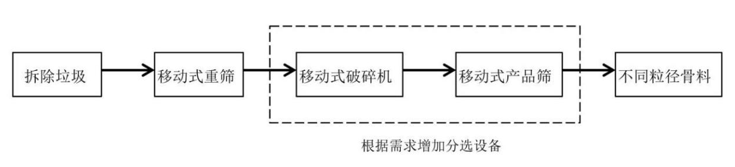
图A.0.1 移动式处理模式工艺流程示意图
A.0.2 固定式处理模式工艺可参考图A.0.2的流程。
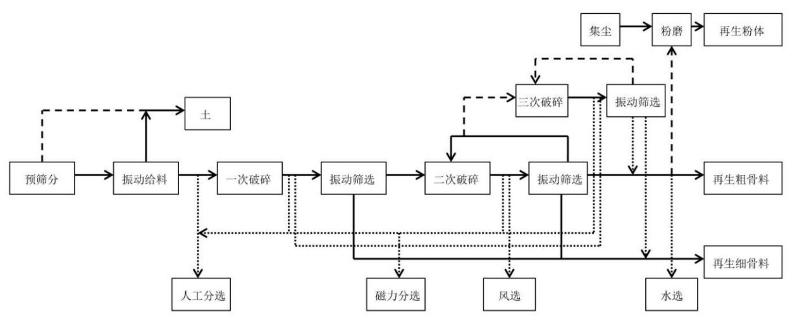
图A.0.2 固定式处理模式工艺流程示意图

附录B 建构筑物拆除垃圾处理工艺流程

B.0.1 建构筑物拆除垃圾处理工艺可参考图B.0.1的流程。
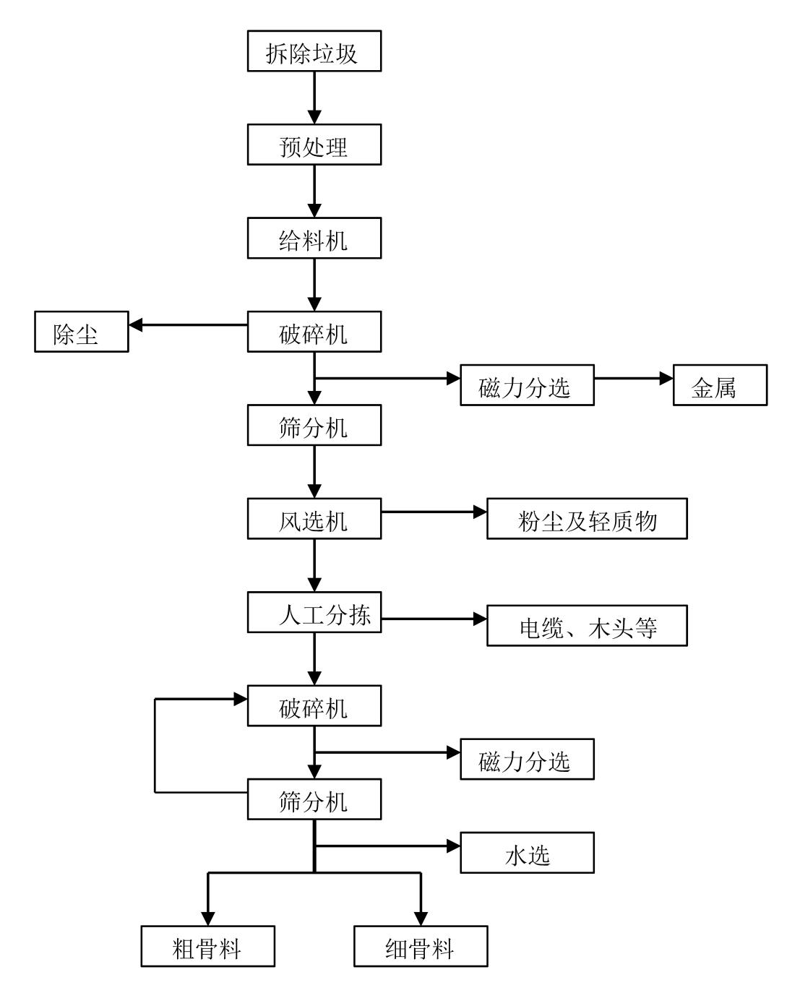
图B.0.1 建构筑物拆除垃圾处理工艺流程示意图

附录C 路面材料拆除垃圾处理工艺流程

C.0.1 路面材料拆除垃圾处理工艺可参考图C.0.1的流程。
图C.0.1 路面材料拆除垃圾处理工艺流程示意图

附录D 装修垃圾资源化处理工艺流程

D.0.1 装修垃圾资源化处理“先破后筛”工艺可参考图D.0.1的流程。
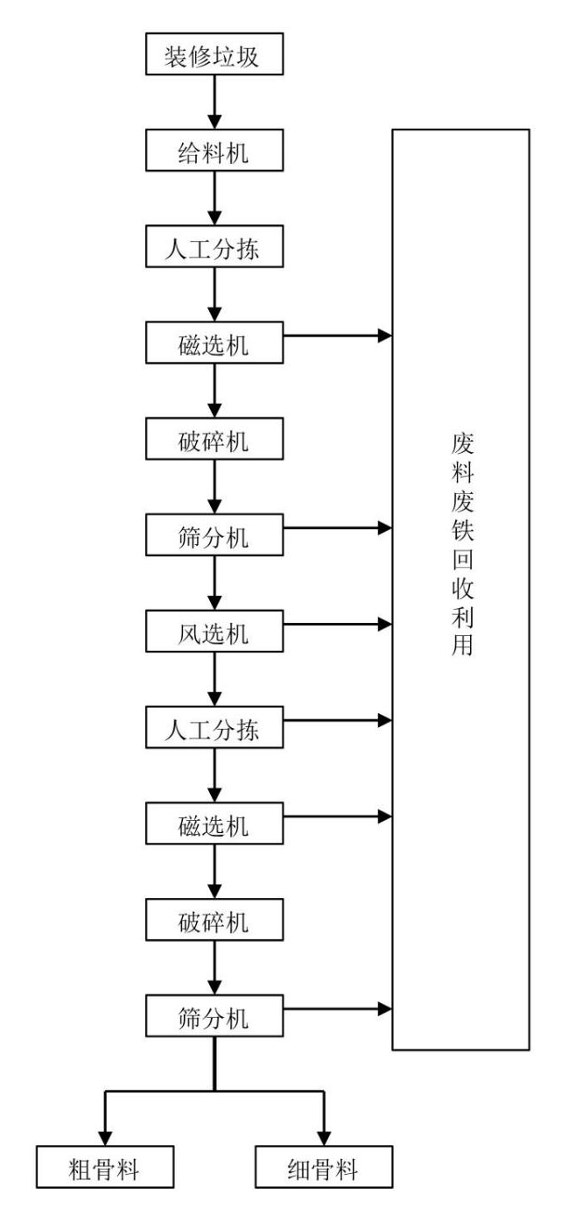
图D.0.1 “先破后筛”装修垃圾资源化处理工艺流程示意图

D.0.2 装修垃圾资源化处理“先筛后破”工艺可参考图D.0.2的流程。

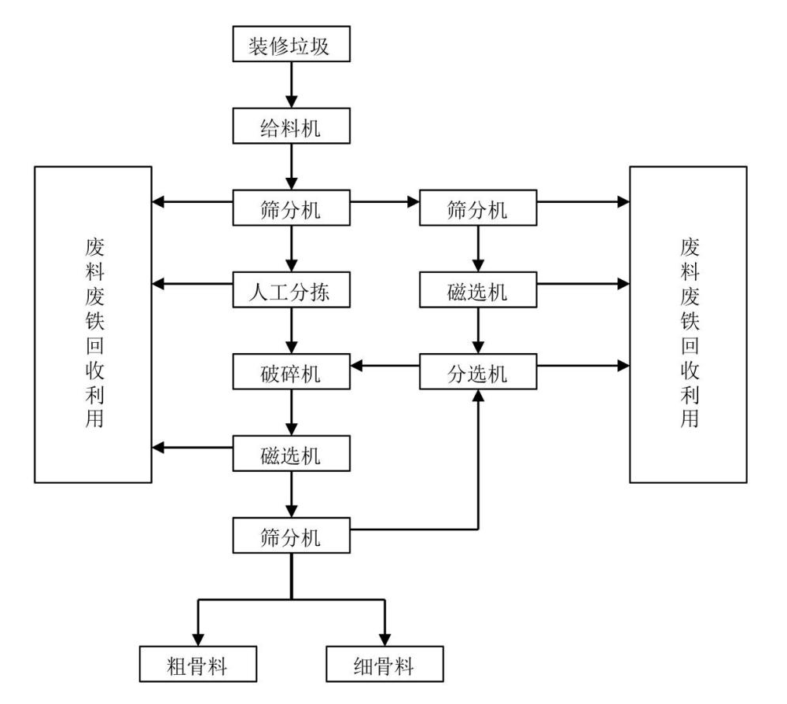
图D.0.2 “先筛后破”装修垃圾资源化处理工艺流程示意图

附录E 再生骨料混凝土资源化利用工艺流程

E.0.1 再生骨料混凝土资源化利用工艺可参考图E.0.1的流程。
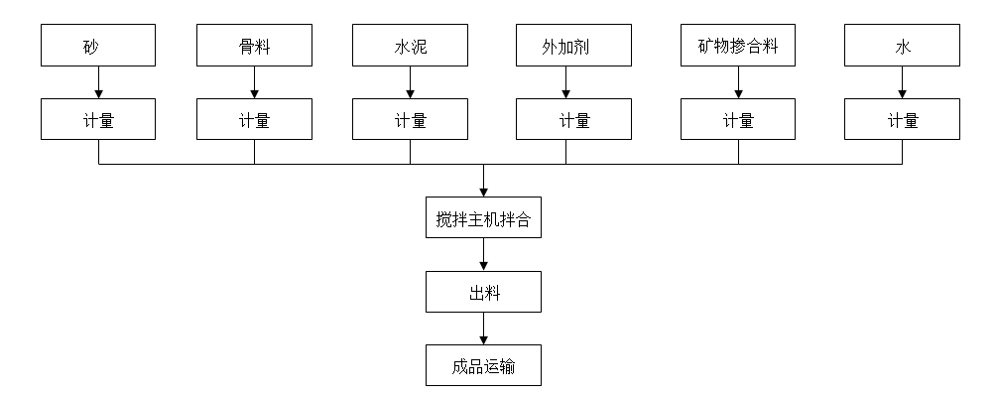
图E.0.1 再生骨料混凝土资源化利用工艺流程示意图

附录F 再生砂浆资源化利用工艺流程

F.0.1 再生砂浆资源化利用工艺可参考图F.0.1的流程。

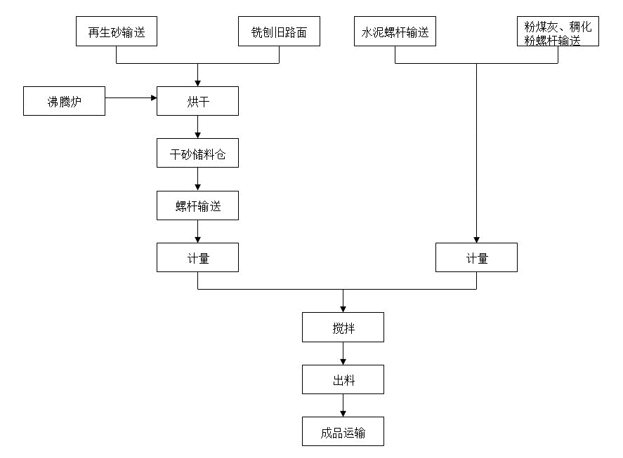
图F.0.1 再生砂浆资源化利用工艺流程示意图

附录G 再生砖、砌块资源化利用工艺流程

G.0.1 再生砖、砌块资源化利用工艺可参考图G.0.1的流程。

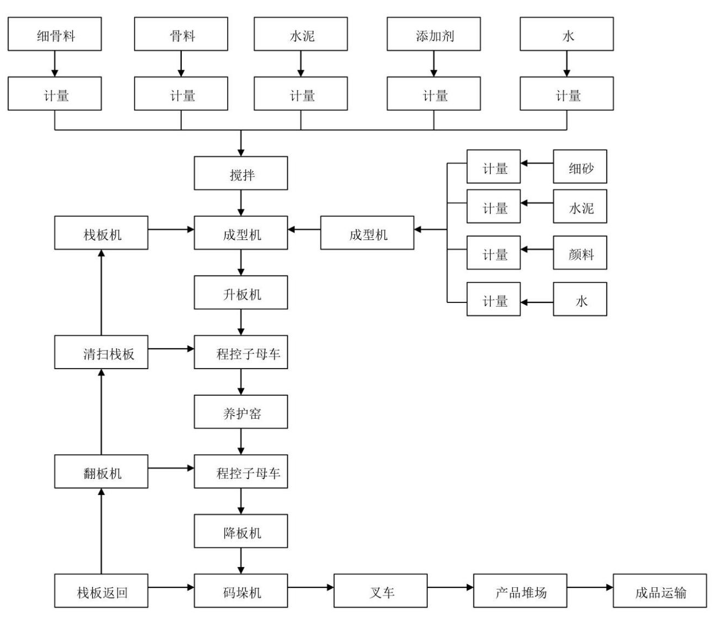
图G.0.1 再生砖、砌块资源化利用工艺流程示意图

附录H 道路用再生无机混合料资源化利用工艺流程

H.0.1 道路用再生无机混合料资源化利用工艺可参考图H.0.1的流程。
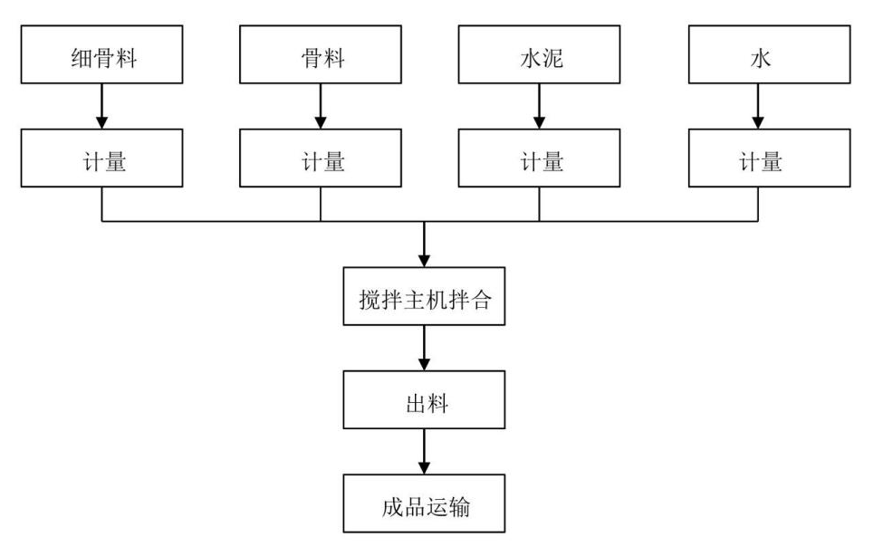

图H.0.1 道路用再生无机混合料资源化利用工艺流程示意图

本指南用词说明
1 为便于在执行本指南条文时区别对待，对要求严格程度不同的用词说明
如下：
1）表示很严格，非这样做不可的用词：
正面词采用“必须”，反面词采用“严禁”；
2）表示严格，在正常情况下均应这样做的用词：
正面词采用“应”，反面词采用“不应”或“不得”；
3）表示允许稍有选择，在条件许可时首先应这样做的用词：
正面词采用“宜”，反面词采用“不宜”；
4）表示有选择，在一定条件下可以这样做的用词，采用“可”。
2 条文中指明应按其他有关标准执行的写法为：“应符合……的规定”或
“应按……执行”。

引用标准名录
- 《生活垃圾采样和分析方法》CJ/T 313
- 《建筑垃圾处理技术标准》CJJ/T 134
- 《危险废物贮存污染控制标准》GB 18597
- 《建筑废弃物再生工厂设计标准》GB 51322
- 《工业企业噪声控制设计规范》GB/T 50087
- 《公路沥青路面再生技术规范》JTG/T 5521
- 《道路用建筑垃圾再生骨料无机混合料》JC/T 2281
- 《厂矿道路设计规范》GBJ 22
- 《建筑照明设计标准》GB/T50034
- 《建筑给水排水与节水通用规范》GB 55020
- 《节水型生活用水器具》CJ/T 164
- 《公共建筑节能设计标准》GB 50189
- 《建筑节能与可再生能源利用通用规范》GB 55015
- 《混凝土用再生粗骨料》GB/T 25177
- 《混凝土和砂浆用再生细骨料》GB/T 25176
- 《干混砂浆生产线设计规范》GB 51176
- 《工程施工废弃物再生利用技术规范》GB/T 50743
- 《公路工程利用建筑垃圾技术规范》JTG/T 2321
- 《固定式建筑垃圾处置技术规程》JC/T 2546
- 《绿化种植土壤》CJ/T 340
- 《土壤环境质量 农用地土壤污染风险管控标准（试行）》GB 15618
- 《土壤环境质量 建设用地土壤污染风险管控标准（试行）》GB 36600
- 《预拌流态固化土填筑技术标准》T/CECS 1037
- 《预拌流态固化土技术标准》DBJ/T13-483
- 《水泥基再生材料的环境安全性检测标准》CECS 397
- 《建筑材料放射性核素限量》GB 6566
- 《危险废物鉴别标准 浸出毒性鉴别》GB 5085.3
- 《混凝土和砂浆用再生微粉》JG/T 573
- 《再生骨料应用技术规程》JGJ/T 240
- 《再生混凝土结构技术标准》JGJ/T 443
- 《混凝土结构设计标准》GB/T50010
- 《混凝土结构耐久性设计规范》GB/T 50476
- 《普通混凝土配合比设计规程》JGJ 55
- 《再生骨料混凝土耐久性控制技术规程》CECS 385
- 《再生沥青混凝土》GB/T 25033
- 《再生骨料透水混凝土应用技术规程》CJJ/T 253
- 《福建省建筑废弃物再生砖和砌块应用技术规程》DBJ/T 13-254
- 《预拌砂浆》GB/T 25181
- 《抹灰砂浆技术规程》JGJ/T 220
- 《混凝土实心砖》GB/T 21144
- 《承重混凝土多孔砖》GB/T 25779
- 《非承重混凝土空心砖》GB/T 24492
- 《普通混凝土小型砌块》GB/T 8239
- 《透水路面砖和透水路面板》GB/T 25993
- 《植草砖》NY/T 1253
- 《混凝土路面砖》GB/T 28635
- 《混凝土小型空心砌块建筑技术规程》JGJ/T 14
- 《混凝土砖建筑技术规范》CECS 257
- 《烧结普通砖》GB/T 5101
- 《烧结多孔砖和多孔砌块》GB/T 13544
- 《烧结空心砖和空心砌块》GB/T 13545
- 《装配式混凝土建筑技术标准》GB/T 51231
- 《混凝土结构工程施工规范》GB 50666
- 《装配式混凝土结构技术规程》JGJ 1
- 《混凝土结构工程施工质量验收规范》GB 50204
- 《城镇道路沥青路面再生利用技术规程》CJJ/T 43
- 《城镇道路工程施工与质量验收规范》CJJ 1
- 《混凝土路缘石》JC 899
- 《轻集料及其试验方法》GB/T 17431.1
- 《轻集料混凝土小型空心砌块》GB/T 15229
- 《生态护坡和干垒挡土墙用混凝土砌块》JC/T 2094
- 《建筑地基基础设计规范》GB 50007
- 《防洪标准》GB 50201
- 《城市防洪工程设计规范》GB/T 50805
- 《生活垃圾处理处置工程项目规范》GB 55012
- 《生活垃圾卫生填埋场岩土工程技术规范》CJJ 176
- 《生活垃圾卫生填埋场防渗系统工程技术规范》CJJ 113
- 《生活垃圾填埋场防渗土工膜渗漏破损探测技术规程》CJJ/T 214
- 《生产过程安全卫生要求总则》GB/T 12801
- 《生活垃圾焚烧污染控制标准》GB 18485
- 《危险废物焚烧污染控制标准》GB 18484
- 《大气污染物综合排放标准》GB 16297
- 《工业企业厂界环境噪声排放标准》GB 12348
- 《污水综合排放标准》GB 8979
- 《安全标志及其使用导则》GB 2894
- 《图形符号安全色和安全标志》GB 2893
- 《工业企业设计卫生标准》GBZ 1

